INFORME DE FISCALIZACIÓN

PLANES DE DESCONTAMINACIÓN ATMOSFÉRICA

PATAGONIAN LODGE
DFZ-2020-2804-XI-PPDA

JULIO 2020

 | Nombre | Firma
Aprobado | Oscar Leal Sandoval
Elaborado | Claudio Coñecar Abarzúa

DETALLE DE LA ACTIVIDAD DE FISCALIZACIÓN

INFORMACIÓN DEL TITULAR.
Titular | Rut | N° UF | Dirección
Amable Hoteles | 76.359.446-9 | 17567 | Camino al Bosque N°1170, Coyhaique

ANTECEDENTES DE LA ACTIVIDAD.
Instrumento | D.S. N°7/2018 MMA. Plan de Descontaminación Atmosférica Coyhaique
Tipo de Actividad | __x_ Inspección Ambiental __X_ Examen de la Información ___ Medición y Análisis
Fecha de la Actividad | Organismo encargado | Organismo Participante
06/07/2020  (Acta de Inspección, Anexo 1) | Superintendencia del Medio Ambiente | ---------------

DOCUMENTACIÓN SOLICITADA Y ENTREGADA.
N° | Documento solicitado | Plazo de entrega | Fecha entrega | Observaciones
1 | Mediante ORD. N° 147/2020 (Anexo 2) se deriva al titular Acta de Inspección Ambiental de fecha 06 de julio 2020 (Anexo 1), | ------- | 07.07.2020 | Con fecha 09 de julio de 2020, se recepciona un mail en la SMA-Aysén enviado por Don Luis Tapia (Anexo 3) quien anexa fotografías que acreditan la extinción de la quema de ramas de pino en el Lodge Patagonian y señala que se reunión con empresa contratista para que no realicen quemas innecesarias

HECHOS CONSTATADOS

N° | Exigencia | Hecho constatado y examen de la información
1 | D.S. N° 7/2018 Ministerio de Medio Ambiente:  Artículo 2.- Los antecedentes que fundamentan el presente Plan de Descontaminación Atmosférica de la ciudad de Coyhaique y zona circundante, en adelante el "Plan de Descontaminación de Coyhaique", se indican a continuación: […]  Descripción geográfica de la Zona Saturada de Coyhaique y su zona circundante  A través del DS Nº 33, de 2012, del Ministerio del Medio Ambiente, se declaró zona saturada por MP10 como concentración diaria y anual a la ciudad de Coyhaique y su zona circundante, y por DS Nº 15, de 2016, del mismo Ministerio, se declaró zona saturada por MP2,5 como concentración de 24 horas, a la misma zona geográfica (en adelante la zona saturada se denominará "zona sujeta al Plan"). La zona sujeta al Plan abarca una superficie de 111,57 km2.  Artículo 37.-El Plan operacional se implementará durante el periodo comprendido entre el 1º de abril y 30 de septiembre de cada año, incluyendo ambos días, y contará con la participación de distintos organismos y servicios públicos competentes.  Las medidas del Plan Operacional aplicarán en toda la zona sujeta al Plan de Descontaminación.  Artículo 43.- Se establecerán las siguientes medidas de prevención y mitigación a cumplirse durante el periodo de gestión de episodios críticos para MP10 y MP2,5.  Medidas permanentes:  C. Se prohíbe en la zona sujeta al Plan, la quema de neumáticos, hojas secas, ramas y/o todo tipo de residuos al aire libre, en la vía pública o recintos privados. Corresponderá al Cuerpo de Carabineros la denuncia de las infracciones, conforme a lo dispuesto en el artículo 9 del DS Nº 144 de 1961, del Ministerio de Salud. | - En Inspección Ambiental realizada el día 07 de julio de 2020 (Anexo 1) por fiscalizadores de la SMA, a Lodge Patagonian, ubicada Camino al Bosque N°1170, de la ciudad de Coyhaique, se constató la quema de ramas verdes de pino al costado de un muro de cemento (Fotografía 1).  - Se derivó Acta de Inspección ambiental de fecha 07 de julio de 2020 (Anexo 1), mediante Ord. AYS N°147/2020 (Anexo 2).  - En respuesta, el titular mediante correo electrónico (Anexo 3), recepcionado en el correo de la SMA el 09 de julio de 2020, acreditó que el fuego en el sector indicado fue extinguido (fotografías 3 y 4) y que ha dejado instrucciones a la empresa externa que no haga quemas innecesarias, además sostuvo una reunión con el contratista para desplegar la temática ambiental y su importancia en lo relativo a nuestra salud. Manifiesta además que “el hecho ocurrido se debió a una mala coordinación entre la empresa externa y nosotros”.

ANEXO FOTOGRÁFICO
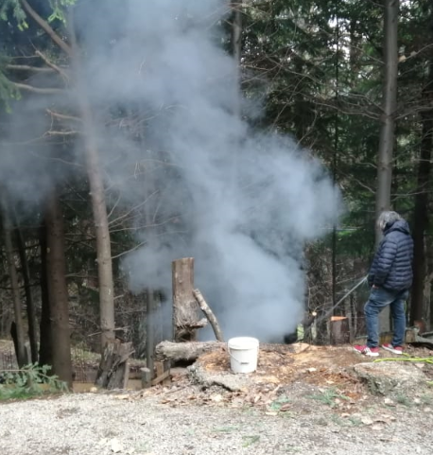 |  | 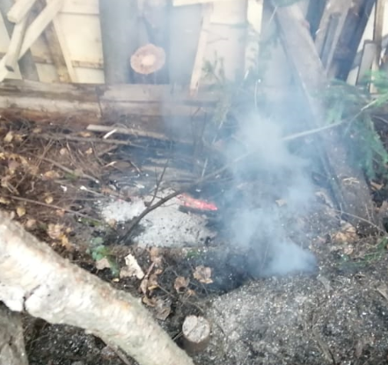
Fotografía 1 | Fecha: 07-07-2020 | Fotografía 2 | Fecha: 07-07-2020
Descripción: En la fotografía se observa humos saliendo de un costado de construcción de un muro de cemento al costado izquierdo del ingreso al Lodge Patagonian. Se puede ver una persona con una manguera echando agua para apagar el fuego. |  | Descripción: Se aprecia quema de madera y ramas de pino en depresión de 2 metros aproximadamente, a un costado del muro de cemento en construcción

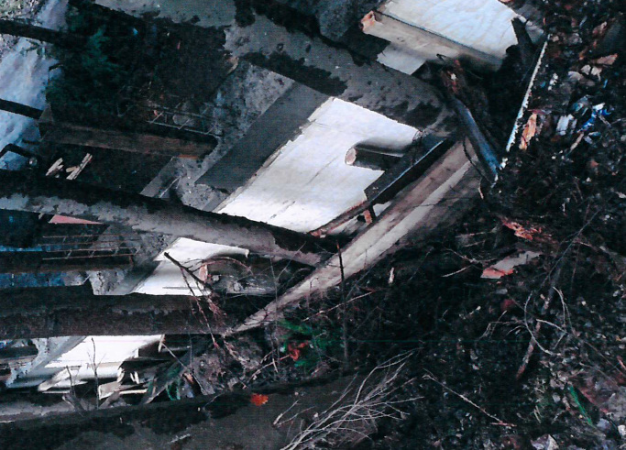 |  | 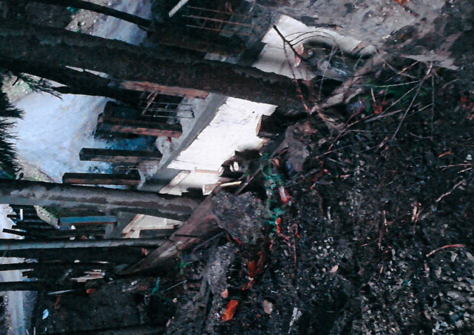
Fotografía 3 | Fecha: 07-07-2020 | Fotografía 4 | Fecha: 07-07-2020
Descripción: Fotografía del sector del muro donde se detectó fuego encendido, se aprecia apagado y sin signos de quema |  | Descripción: Otra vista más alejada del sector donde se detectó fuego encendido, se aprecia apagado y sin signos de quema

CONCLUSIONES.

Como resultado de la actividad de fiscalización ambiental realizada a la unidad fiscalizable Patagonian Lodge de la ciudad de Coyhaique en el marco del PDA de Coyhaique (D.S. N° 7/2018 MMA) se verifica que existe subsanación temprana por parte del titular mediante la extinción de quema de ramas de pino, por lo tanto, la actividad finaliza conforme con la subsanación del hallazgo.

ANEXOS.

N° Anexo | Nombre Anexo
1 | Acta de inspección ambiental de fecha 07 de julio de 2020
2 | Ord AYS N°147/07.07.2020 envía acta Inspección a Amable Hoteles
3 | Correo electrónico Titular Amable Hoteles de fecha 07.07.2020 y fotografías anexas

